Partie 1 : Sciences de l’ingénieur

Robot horticole
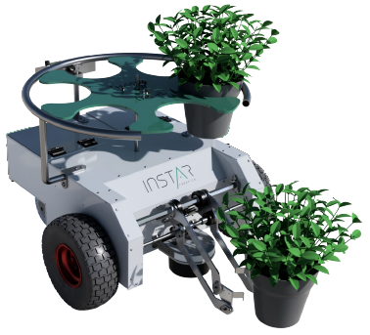
CORRIGÉ

Sous-Partie 1

Question 1.1 | Précision de déplacement souhaitée : $±2 mm$ .

Question 1.2 | 1 tour de roue = périmètre = $π×D =π×290=911 mm$  1 cycle = $20 m donc \frac{20000}{911}=21,95 tours de roue$  $$soit 21,95×\frac{1}{i}=21,95×37,6=825,4 tours moteur$$  $$donc 825,4×12=9905 impulsions codeur$$

Question 1.3 | Précision obtenue : $\frac{20 000 mm}{9905}=2,019 mm$  Cette stratégie de commande est acceptable car elle permet un positionnement dans l’intervalle souhaité de 4 mm.
Question 1.4  DR1 | def avancer_ligne_droite(d) :  N_impuls_d = d*1000/2 # ou d*500  while pulse_g < N_impuls_d :  if pulse_g < 0.95*N_impuls_d : # vitesse max  Commander_RD(5)  Commander_RG(5)  else : # vitesse réduite  Commander_RD(2.5)  Commander_RG(2.5)  # Arrêt des moteurs pour stopper le robot  Commander_RD(0)  Commander_RG(0)

Question 1.5 | $$C_{roue}=C_{mot}×\frac{η_{red}}{i}$$  $$C_{roue_max}=2,570×37,6×0,75=72,5 N∙m$$

Question 1.6 | Bilan des actions mécaniques :  $\vec{P}=\left|\begin{aligned}m_{T}×g×\sin{β} \\ 0 \\ -m_{T}×g×\cos{β}\end{aligned}\right.$ ${\vec{N}}_{A}=\left|\begin{aligned}0 \\ 0 \\ N_{Az}\end{aligned}\right.$ ${\vec{T}}_{A}=\left|\begin{aligned}{-T}_{Ax} \\ 0 \\ 0\end{aligned}\right. {\vec{B}}_{0→3}=\left|\begin{aligned}0 \\ 0 \\ B_{z0→3}\end{aligned}\right.$  D’après le principe fondamental de la dynamique :  Théorème de la résultante dynamique sur $\vec{x} :$  $m_{T}×g×\sin{β}-T_{Ax}= m_{T}∙a_{Gx}$  $$a_{Gx}=\frac{m_{T}×g×\sin{β}-T_{A}}{m_{T}}$$

Question 1.7 | $$t_{arrêt}=0,16 s$$  $$d_{arrêt }=\frac{1}{2}∙a∙t^{2}+v_{i}∙t=\frac{1}{2}∙(-9)∙{0,16}^{2}+1,4∙0,16=0,11 m=110 mm$$  D’après l’exigence 1.1.3, l’arrêt doit s’effectuer sur une distance inférieure à 0,25 m. Cette exigence est satisfaite d’après les calculs précédents.

Sous-Partie 2

Question 1.8
  Repères | Fonction de la chaîne de puissance
   | Alimenter
   | Distribuer
   | Convertir
   | Transmettre

Question 1.9 | Valeur simulée en régime établi de la vitesse : V_{S} = 1,438 m·s⁻¹

Question 1.10 | $V_{A}$= 5 km·h⁻¹ = 1,33 m·s⁻¹ (5 + 0, 5 = 5,5 km·h⁻¹ accepté)  V_{S} > V_{A} (1,438 > 1,33)  D’après la simulation le robot Trooper est capable d’atteindre la vitesse de 5 km·h⁻¹ définie dans le diagramme des exigences.

Question 1.11 | $$t=\frac{d}{v} alors t = \frac{40}{\frac{4,8}{3,6}} =30 s$$  $$Q_{}=2×I_{M}×t =2× 2,5 ×30 =150 C$$

Question 1.12
DR2
Cycle complet | Consommation unitaire | Nombre de mvt. | Consommation totale
Mouvement Levage | $$Q=3,5 C$$ | 12 | 42
Mouvement Rotation | $$Q=2 C$$ | 10 | 20
Serrage/desserage | $$Q=2 C$$ | 12 | 24
Déplacement  (Moteurs M1 et M2) | $$Q=150 C$$ | 1 cycle Aller/Retour | 150
Ihm/PC/capteurs/cartes | $$Q=20 C$$ |  | 20
Consommation globale $Q_{G}$ |  |  | 256

Question 1.13 | D’après le diagramme de définition des blocs la batterie a une capacité de 32 A·h soit $Q_{batterie}=115 200 A.s$  Le nombre de cycles : $nbre=\frac{115 200}{256}=450 cycles$  La durée d’utilisation du robot est donc de :  $$t=450×60s=27 000 s 7h30 min$$  Soit une autonomie supérieure à celle annoncée dans le diagramme des exigences à savoir 7h d’autonomie.

Question 1.14 | Les conditions de simulation et d’expérimentation ne sont pas exactement les mêmes : en simulation la vitesse est plus élevée et la distance parcourue plus grande. Il n’est donc pas pertinent de mesurer l’écart de consommation entre grandeurs simulée et mesurée. Il est logique que la consommation simulée soit supérieure à la consommation mesurée, le déplacement simulé étant plus important.  Cependant, les ordres de grandeur sont suffisamment proches pour valider le modèle.
  Grandeur physique | Simulation | Expérimentation
  Distance parcourue d | 42,8 m | 40 m
  Vitesse de déplacement V | 1,438 m·s⁻¹ | 1,33 m·s⁻¹ (4,8 km·h⁻¹)
  Consommation | 83,2 C | 75 C

Sous-Partie 3
Question 1.15
  Centre | Pièces | Nom de la liaison | Direction
  S | Bras supérieur {S5} et châssis {S1] | Pivot | $$\vec{y}$$
  T | Bras inférieur {6} et châssis {S1] | Pivot | $$\vec{y}$$
DR3

Désignation | Pièces | Nature du mouvement
Mvt $S5/S1$ | Bras supérieur {S5} et châssis {S1} | Rotation
Mvt $S6/S1$ | Bras inférieur {S6} et châssis {S1} | Rotation

Désignation de la trajectoire du point | Nature et caractéristiques
$$T_{U ∈ S5/S1}$$ | Cercle de centre S et de rayon [SU]
$$T_{V ∈ S6/S1}$$ | Cercle de centre T et de rayon [TV]

Question 1.16 | 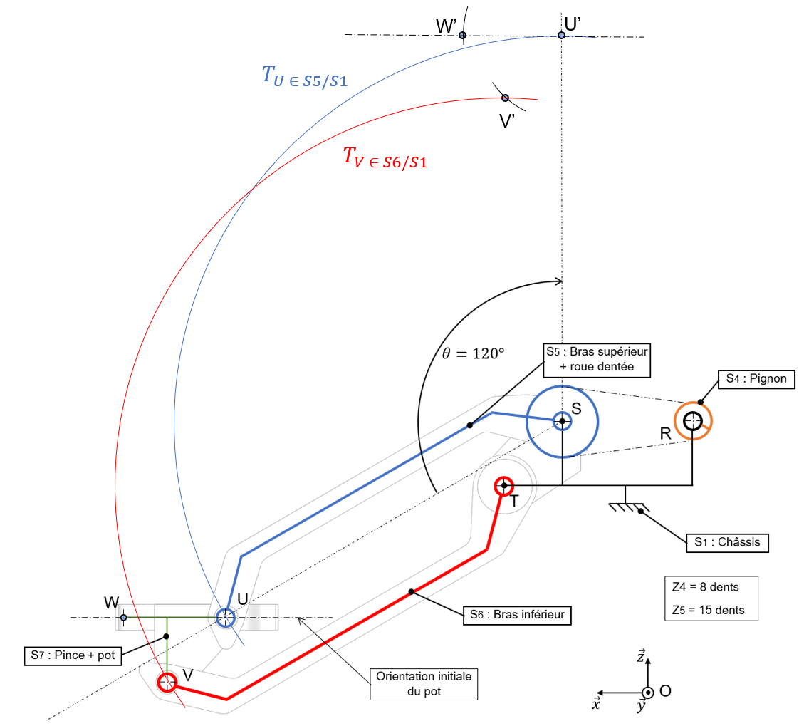
DR3

Question 1.17 | D’après le tracé, $\vec{U’W’}$ reste colinéaire à $\vec{x}$, donc l’inclinaison du pot est nulle.  L’exigence 1.3.1 impose une inclinaison inférieure à 10°. Celle-ci est respectée.

Question 1.18 | $C_{max_{S5}}=29,5 N∙m$

Question 1.19 | $C_{mr}=\frac{C_{max_{S5}}×r}{η}=\frac{29,5×0,53}{1}=15,75 N∙m$

Question 1.20 | Le robot doit soulever le pot en une seconde (Id 1.3.1.1) avec un angle de 120°.  ω_{mr} = $\frac{Δα}{t}$ × $\frac{1}{r}$ = 2π × $\frac{120}{360}$ × $\frac{1}{0,53}$ = 3,95 rad·s⁻¹  P_{mr} = C_{mr} × ω_{mr} = 15,75 × 3,95 = 62,2 W  Le motoréducteur peut fournir un couple maximal de 17,2 N⋅m, l’exigence Id 1.3.1 imposant de soulever des pots de 10 kg est respectée car le couple requis est de 15,75 N⋅m.  Par ailleurs, la puissance nominale du moteur est de 100 W, il pourra donc fournir la puissance de 62 W nécessaire pour soulever un pot de 10 kg en une seconde conformément à l’exigence Id 1.3.1.1.

